
TRƯỜNG ĐẠI HỌC NGUYỄN TẤT THÀNH
KHOA CÔNG NGHỆ THÔNG TIN

ĐỒ ÁN MÔN HỌC
Phân Tích Dữ Liệu Chuỗi Thời Gian Và Ứng Dụng

DỰ BÁO SỐ LƯỢNG VÀ CƯỜNG ĐỘ ĐỘNG ĐẤT THEO CHUỖI THỜI GIAN BẰNG MÔ HÌNH ARIMA VÀ PROPHET

Giảng viên hướng dẫn: ThS. Bùi Tiến Đức
Sinh viên thực hiện: Lê Chí Kha
MSSV: 2200002544
Khoá: 2022 - 2026
Ngành: CÔNG NGHỆ THÔNG TIN
Chuyên ngành: KHOA HỌC DỮ LIỆU

TPHCM, tháng 5 năm 2025
TRƯỜNG ĐẠI HỌC NGUYỄN TẤT THÀNH
KHOA CÔNG NGHỆ THÔNG TIN

ĐỒ ÁN MÔN HỌC
Phân Tích Dữ Liệu Chuỗi Thời Gian Và Ứng Dụng

DỰ BÁO SỐ LƯỢNG VÀ CƯỜNG ĐỘ ĐỘNG ĐẤT THEO CHUỖI THỜI GIAN BẰNG MÔ HÌNH ARIMA VÀ PROPHET

Giảng viên hướng dẫn: ThS. Bùi Tiến Đức
Sinh viên thực hiện: Lê Chí Kha
MSSV: 2200002544
Khoá: 2022 - 2026
Ngành: CÔNG NGHỆ THÔNG TIN
Chuyên ngành: KHOA HỌC DỮ LIỆU

TPHCM, tháng 5 năm 2025

LỜI MỞ ĐẦU

Trong bối cảnh thiên tai ngày càng có những diễn biến khó lường, động đất là một trong những hiện tượng tự nhiên gây ảnh hưởng nghiêm trọng đến con người và môi trường. Việc phân tích và dự báo động đất, đặc biệt là số lượng và cường độ theo thời gian, đóng vai trò quan trọng trong công tác phòng ngừa, ứng phó và giảm thiểu thiệt hại.
Chuỗi thời gian là một công cụ phân tích mạnh mẽ trong việc nhận diện xu hướng, tính mùa vụ và các mô hình lặp lại trong dữ liệu theo thời gian. Trong đề tài này, em đã ứng dụng hai mô hình phổ biến là ARIMA và Prophet để dự báo số lượng và cường độ động đất trong tương lai dựa trên dữ liệu lịch sử. Việc so sánh hai mô hình này cũng giúp đánh giá độ chính xác, khả năng ứng dụng thực tiễn và mức độ phù hợp với đặc điểm của dữ liệu địa chấn.
Đề tài được thực hiện nhằm vận dụng kiến thức của môn học Phân tích chuỗi thời gian và ứng dụng, đồng thời góp phần hiểu rõ hơn về khả năng dự báo trong lĩnh vực địa chất – một trong những bài toán có ý nghĩa xã hội sâu sắc.
Với sự cố gắng hết sức tìm hiểu, phân tích và thiết kế nhưng chắc chắn không tránh khỏi được những thiếu sót. Em rất mong được sự thông cảm và góp ý của các quý thầy cô.

LỜI CẢM ƠN

Em chân thành cám ơn Thầy hướng dẫn Ths. Bùi Tiến Đức, người đã hướng dẫn tận tình, đóng góp các ý kiến chuyên môn đồ án. Thầy/Cô đã động viên tinh thần tôi cố gắng hoàn thành những nghiên cứu đặt ra. Thầy/Cô cũng cung cấp một số tài liệu liên quan đến đồ án mà em đang nghiên cứu và ân cần nhắc nhở tôi đến tiến độ thực hiện đồ án này.
Em cũng chân thành gửi lời cảm ơn đến các Thầy/Cô khoa Công nghệ thông tin trường Đại học Nguyễn Tất Thành đã giảng dạy, hướng dẫn, trang bị các kiến thức cho em trong những năm học vừa qua, từ các kiến thức cơ bản đến các vấn đề chuyên sâu.
Em xin gửi lời cảm ơn đến anh, chị, bạn bè, đồng nghiệp bằng nhiều hình thức khác nhau đã giúp đỡ em trong quá trình học tập tại trường cũng như trong thời gian hoàn thành đồ án.
Đặc biệt xin gửi lời cám ơn đến cha mẹ và anh chị em trong gia đình đã động viên tinh thần cũng như chia sẻ những khó khăn trong những năm qua. Em xin chân thành cảm ơn!
Sinh Viên Thực Hiện
( Ký tên )

NHẬN XÉT CỦA GIẢNG VIÊN
..................................................................................................................................
..................................................................................................................................
..................................................................................................................................
..................................................................................................................................
..................................................................................................................................
..................................................................................................................................
..................................................................................................................................
..................................................................................................................................
..................................................................................................................................
..................................................................................................................................
..................................................................................................................................
..................................................................................................................................
..................................................................................................................................
..................................................................................................................................
..................................................................................................................................
..................................................................................................................................
Điểm đồ án:
-Điểm 1:................................................................................................................
-Điểm 2:................................................................................................................
-Điểm tổng kết:.....................................................................................................
TPHCM, Ngày ….. tháng……năm 2025

Giảng Viên 1 Giảng Viên 2

BM-ChT-

TRƯỜNG ĐẠI HỌC NGUYỄN TẤT THÀNH  TRUNG TÂM KHẢO THÍ | KỲ THI KẾT THÚC HỌC PHẦN HỌC KỲ ..2.. NĂM HỌC ..2024.– .2025.
PHIẾU CHẤM THI TIỂU LUẬN/ĐỒ ÁN
Môn thi: PHÂN TÍCH DỮ LIỆU CHUỖI THỜI GIAN VÀ ỨNG DỤNG
Lớp học phần: 22DTH4B
Nhóm sinh viên thực hiện :
- Lê Chí Kha Tham gia đóng góp: 100%
Ngày thi: 13/05/2025 Phòng thi: L.
Đề tài tiểu luận/báo cáo của sinh viên : DỰ BÁO SỐ LƯỢNG VÀ CƯỜNG ĐỘ ĐỘNG ĐẤT THEO CHUỖI THỜI GIAN BẰNG MÔ HÌNH ARIMA VÀ PROPHET
Phần đánh giá của giảng viên (căn cứ trên thang rubrics của môn học):
Tiêu chí (theo CĐR HP) | Đánh giá của GV | Điểm tối đa | Điểm đạt được
Cấu trúc của báo cáo
Nội dung
- Các nội dung thành phần
- Lập luận
- Kết luận
Trình bày
TỔNG ĐIỂM
Giảng viên chấm thi
(ký, ghi rõ họ tên)

MỤC LỤC

LỜI MỞ ĐẦU i
LỜI CẢM ƠN ii
NHẬN XÉT CỦA GIẢNG VIÊN iii
MỤC LỤC v
DANH MỤC HÌNH viii
DANH MỤC BẢNG ix
KÍ HIỆU CÁC CỤM TỪ VIẾT TẮT x
CHƯƠNG 1: Giới Thiệu. 1
1.1. Bối Cảnh Và Lý Do Chọn Đề Tài. 1
1.2. Mục Tiêu Của Đề Tài. 1
1.3. Phương Pháp Nghiên Cứu. 2
1.4. Phạm Vi Nghiên Cứu. 2
CHƯƠNG 2: Cơ Sở Lý Thuyết. 3
2.1. Chuỗi Thời Gian. 3
2.2. Mô Hình ARIMA. 3
2.3. Mô Hình Prophet. 3
2.4. Kiểm Tra Mô Hình. 3
2.5. Ứng Dụng Trong Dự Báo Động Đất. 3
2.6. Thực Nghiệm. 4
2.6.1. Môi trường thực nghiệm: 4
CHƯƠNG 3: Công Việc Quan. 6
3.1. Sơ Lược Về AI. 6
3.2. Điểm Mạnh Về AI. 6
3.3. Lợi Ích Của Việc Sử Dụng AI Trong Giáo Dục Và Dự Báo Động Đất. 7
3.4. Hạn Chế Về AI. 7
3.5. Hạn Chế Của Việc Sử Dụng AI Trong Giáo Dục Và Dự Báo Động Đất. 8
CHƯƠNG 4: Tiền Xử Lý Dữ Liệu. 9
4.1. Mô Tả Tập Dữ Liệu. 9
4.2. Vai Trò Và Mô Tả Các Thuộc Tính. 9
4.3. Tiền Xử Lý Dữ Liệu. 11
4.3.1. Chuyển Đổi Định Dạng Thời Gian: 11
4.3.2. Làm Sạch Dữ Liệu: 11
4.4. Các Bước Tiến Hành. 11
4.5. Kết Quả Của 2004 Và 2011. 13
CHƯƠNG 5: Phương Pháp Dự Báo. 15
5.1. Mô Hình ARIMA. 15
5.2. Mô Hình Prophet. 15
5.2.1. Thành Phần Xu Hướng g(t). 16
5.2.2. Thành Phần Mùa Vụ s(t). 16
CHƯƠNG 6: Kết Quả Thực Nghiệm. 17
6.1. Thiết Lập Thí Nghiệm. 17
6.2. Đánh Giá Mô Hình. 17
6.3. Kết Quả Dự Báo. 18
6.3.1. Dự Báo Số Lượng Trận Động Đất Theo Tháng. 18
6.3.2. Dự Báo Độ Lớn Trung Bình Của Động Đất Theo Tháng. 18
CHƯƠNG 7: So Sánh Các Model. 19
7.1. So sánh độ chính xác dự báo. 19
7.2. So sánh khả năng xử lý xu hướng và mùa vụ. 19
7.3. So sánh về triển khai mô hình. 20
7.4. Kết luận chương. 20
TÀI LIỆU THAM KHẢO 21

DANH MỤC HÌNH
Hình 2.1: Vào phần mềm Google Colab. 4
Hình 2.2: Giao diện chính. 5
Hình 4.1: Chuyển đổi định dạng thời gian 11
Hình 4.2: Các bước chuẩn bị Runtime 11
Hình 4.3: Màn hình đã lưu data cần train. 12
Hình 4.4: Thông báo khoanh vùng đối tượng và tính toán tỉ lệ tin cậy. 13
Hình 4.5: Kết quả hiện thị thành công. 13
Hình 4.6: Thông tin động đất lớn năm 2004. 13
Hình 4.7: Thông tin động đất lớn năm 2011. 14

DANH MỤC BẢNG
Bảng 4.1: Vai trò và mô tả các thuộc tính 10
Bảng 6.1: Dự báo số lượng trận động đất theo tháng. 18
Bảng 6.2: Dự báo độ lớn trung bình của động đất theo tháng. 18
Bảng 7.1: Độ chính xác dự báo. 19
Bảng 7.2: Khả năng xử lý xu hướng và mùa vụ. 19
Bảng 7.3: So sánh về triển khai mô hình. 20

KÍ HIỆU CÁC CỤM TỪ VIẾT TẮT
Viết Tắt | Ý Nghĩa
MAE | Mean Absolute Error
RMSE | Root Mean Squared Error
MAPE | Mean Absolute Percentage Error
USGS | United States Geological Survey
AR | Autoregressive
I | Integrated
MA | Moving Average
ARIMA | AutoRegressive Integrated Moving Average

CHƯƠNG 1: Giới Thiệu.

1.1. Bối Cảnh Và Lý Do Chọn Đề Tài.
Động đất là một trong những hiện tượng thiên nhiên nguy hiểm nhất, có thể xảy ra bất ngờ và gây tổn hại nghiêm trọng cho người và tài sản. Trong những năm gần đây, hoạt động của biến đổi khí hậu và dịch chuyển chất phức tạp địa chất, tần số và cường độ của các động đất có xu hướng tăng lên ở nhiều khu vực trên thế giới. Mặc dù không thể mong đợi tính xác thực chính xác về thời điểm và vị trí xảy ra trên trái đất, việc sử dụng các mô hình thống kê và máy học để phân tích dữ liệu lịch sử nhằm mục đích báo cáo về số lượng và cường độ có thể xảy ra của động đất trong tương lai là một hướng quan trọng tiếp theo và cần thiết.
Trong lĩnh vực khai thác dữ liệu và học máy, các mô hình chuỗi thời gian như ARIMA và Prophet đã chứng tỏ hiệu quả trong nhiều bài toán thực tiễn như dự báo tài chính, nhu cầu sản phẩm, thời tiết,... Tuy nhiên, việc áp dụng các mô hình này cho phân tích và dự báo động đất vẫn còn khá mới mẻ và chưa được nghiên cứu sâu tại Việt Nam. Với mong muốn đưa kiến trúc chuỗi thời gian vào thực tế, đề tài “Dự báo số lượng và cường độ động đất theo chuỗi thời gian bằng mô hình ARIMA và Prophet” được lựa chọn nhằm khám phá tiềm năng của mô hình trong bối cảnh dữ liệu địa chấn

1.2. Mục Tiêu Của Đề Tài.
- Đề tài này tập trung vào nghiên cứu, xây dựng và đánh giá chuỗi thời gian báo cáo dự án trong công việc dự kiến về số lượng và cường độ động đất. Các mục tiêu cụ thể bao gồm:
- Phân tích hướng đi và sự thay đổi của dữ liệu động đất theo thời gian, bao gồm tần số và cường độ.
- Xây dựng mô hình ARIMA để dự báo số lượng và cường độ động đất dựa trên dữ liệu thời gian.
- Triển khai mô hình Prophet nhằm đánh giá hiệu quả của mô hình tự động hóa cao cấp hơn so với ARIMA.
- So sánh tính hiệu quả của hai mô hình bằng cách sử dụng các chỉ số như MAE, RMSE, MAPE để xác định phương pháp nào phù hợp nhất với bài toán.
- Đưa ra báo cáo kết quả và dữ liệu phân tích để hỗ trợ thảo luận về cơ sở khoa học.

1.3. Phương Pháp Nghiên Cứu.
Phương pháp nghiên cứu này sử dụng các mô hình thời gian ARIMA và Prophet để dự báo số lượng và cường độ động đất, nhằm cải thiện khả năng cảnh báo và giảm thiểu thiệt hại. Nghiên cứu tập trung vào dự báo tần suất và cường độ của động đất trong tương lai ở các vùng dễ bị ảnh hưởng. Để thực hiện điều đó, mô hình ARIMA sẽ được áp dụng để dự báo cường độ, trong khi mô hình Prophet sẽ dự đoán số lượng động đất. ARIMA là một mô hình thống kê dựa trên dữ liệu lịch sử để dự báo tương lai, trong khi Prophet nổi bật trong xử lý dữ liệu có tính mùa vụ và biến động lớn. Cả hai mô hình được so sánh để đánh giá hiệu quả và độ chính xác của từng phương pháp. Các chỉ số như MAE và RMSE sẽ dùng để đo lường độ chính xác của dự báo. Nghiên cứu tập trung vào dữ liệu động đất từ các khu vực có hoạt động địa chấn mạnh, kéo dài từ vài tuần đến vài năm.

1.4. Phạm Vi Nghiên Cứu.
Nghiên cứu này tập trung vào việc ứng dụng mô hình ARIMA và Prophet trong dự báo số lượng và cường độ của động đất, với dữ liệu chủ yếu lấy từ các khu vực có hoạt động địa chấn mạnh như vành đai lửa Thái Bình Dương, nơi động đất thường xuyên xảy ra. Dữ liệu sẽ được thu thập từ các tổ chức nghiên cứu động đất quốc tế như USGS và các cơ quan địa chấn quốc gia. Mục tiêu của nghiên cứu là dự báo số lượng và cường độ động đất trong một khoảng thời gian xác định, từ vài tuần tới vài năm, dựa trên đặc điểm dữ liệu và yêu cầu nghiên cứu. Các mô hình sẽ được áp dụng trên chuỗi thời gian về số lượng và cường độ động đất trong quá khứ để dự đoán tương lai, đồng thời đánh giá hiệu quả của từng mô hình trong việc dự báo các sự kiện động đất.

CHƯƠNG 2: Cơ Sở Lý Thuyết.

2.1. Chuỗi Thời Gian.
Đây là một dãy số các quan sát được ghi nhận theo thời gian. Các đặc tính chính của chuỗi thời gian gồm có mùa vụ, xu hướng, và nhiễu.

2.2. Mô Hình ARIMA.
- ARIMA là phương pháp thống kê dùng để dự báo chuỗi thời gian với ba thành phần chính:
- AR (Autoregressive): Tương quan giữa các giá trị hiện tại và quá khứ.
- I (Integrated): Ổn định chuỗi bằng phương pháp lấy sai phân.
- MA (Moving Average): Dự đoán dựa trên sai số từ quá khứ.
- Các bước xây dựng ARIMA bao gồm: Kiểm tra ổn định của chuỗi, xác định tham số p, d, q, và đánh giá mô hình qua các chỉ số AIC, BIC.

2.3. Mô Hình Prophet.
- Prophet là công cụ dự báo do Facebook phát triển, phù hợp với dữ liệu có mùa vụ và chuỗi thời gian không đều.
- Mô hình này kết hợp xu hướng dài hạn, mùa vụ, và các ngày nghỉ lễ để nâng cao độ chính xác dự đoán.

2.4. Kiểm Tra Mô Hình.
- Sử dụng các chỉ số như MAE, RMSE, và MAPE để đánh giá độ chính xác của các mô hình.
- Mô hình được kiểm tra qua bộ dữ liệu thử để đảm bảo hiệu quả dự báo.

2.5. Ứng Dụng Trong Dự Báo Động Đất.
ARIMA và Prophet có thể hỗ trợ trong việc dự báo số lượng và cường độ động đất, đặc biệt hữu ích trong điều kiện dữ liệu có xu hướng hoặc mùa vụ. Tuy nhiên, dự báo động đất chính xác vẫn là một thách thức lớn.

2.6. Thực Nghiệm.

2.6.1. Môi trường thực nghiệm:
Google Colab: Colaboratory, hay “ colab ” là nền tảng trực tuyến miễn phí của Google giúp lập trình và thực nghiệm các dự án trên đám mây. Colab hỗ trợ viết mã Python, sử dụng GPU/TPU miễn phí. Người dùng có thể cài đặt các thư viện như TensorFlow, PyTorch, NumPy để huấn luyện mô hình AI, xử lý dữ liệu lớn hoặc trực quan hóa kết quả. Với khả năng chạy mã trên phần cứng mạnh mẽ mà không cần cấu hình máy tính cá nhân, Colab là công cụ lý tưởng cho các dự án AI/ML trong học thuật, nghiên cứu và phát triển.
- Bước 1: Vào Google, Nhấn vào “ Drive ” và Bấm chuột phải sẽ hiện thị lên phần mềm “ Google Colab ”.
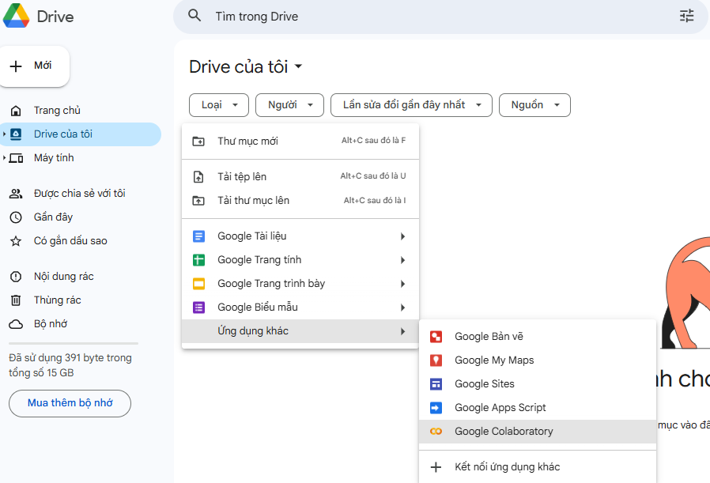

Hình 2.1: Vào phần mềm Google Colab.
- Bước 2: Vào Google Colab ta sẽ có giao diện như hình gồm có các Tab File, Edit, See, Insert, Running time, Tools và Help.
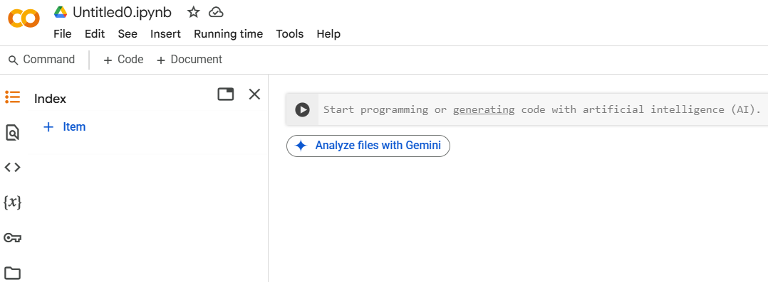

Hình 2.2: Giao diện chính.

CHƯƠNG 3: Công Việc Quan.

3.1. Sơ Lược Về AI.
AI, hay còn gọi là Trí tuệ nhân tạo, là một công nghệ có khả năng giải quyết các vấn đề theo cách tương tự con người. Hoạt động của AI được thiết kế để mô phỏng trí tuệ nhân loại – từ nhận diện hình ảnh, tạo và sửa code, sáng tác thơ, đến dự đoán dựa trên dữ liệu phân tích.
Ngày nay, các tổ chức hiện đại thu thập lượng dữ liệu khổng lồ từ nhiều nguồn khác nhau như cảm biến thông minh, nội dung do con người tạo ra, công cụ giám sát và các bản ghi hệ thống. Công nghệ AI không chỉ phân tích mà còn tận dụng những dữ liệu này để nâng cao hiệu quả hoạt động kinh doanh. Chẳng hạn, AI có thể hỗ trợ phản hồi trò chuyện trong dịch vụ khách hàng, tạo nội dung hình ảnh và văn bản độc đáo cho mục đích tiếp thị, hay cung cấp các đề xuất phân tích thông minh. Ví dụ các AI đã thấy và sử dụng qua như: ChatGPT, Gemini, Google Assistant, Amazon Alexa…v.v.

3.2. Điểm Mạnh Về AI.
- Khả năng xử lý ngôn ngữ tự nhiên hiệu quả, hỗ trợ giao tiếp, tìm kiếm thông tin và tạo nội dung trở nên thuận tiện, dễ dàng hơn.
- Cung cấp giải pháp đa lĩnh vực, từ học tập, viết lách, lập trình đến quản lý công việc hay điều khiển các thiết bị thông minh.
- Được tích hợp sâu trong hệ sinh thái công nghệ như Google, Apple, Microsoft, giúp tăng hiệu quả đồng bộ và tính tiện lợi.
- Tiết kiệm thời gian và công sức nhờ xử lý thông tin nhanh chóng, trả lời câu hỏi kịp thời và hỗ trợ tự động hóa nhiều tác vụ.
- Một số hệ thống AI tích hợp khả năng truy cập dữ liệu thời gian thực, đảm bảo việc cập nhật và cung cấp thông tin mới liên tục.
- Tính cá nhân hóa cao với khả năng học hỏi và thích nghi theo nhu cầu hoặc thói quen người dùng, tiêu biểu như Replika, ChatGPT Plus, hay Copilot.

3.3. Lợi Ích Của Việc Sử Dụng AI Trong Giáo Dục Và Dự Báo Động Đất.
Việc ứng dụng trí tuệ nhân tạo (AI) trong giáo dục và dự báo thiên tai, đặc biệt là động đất, đem lại nhiều lợi ích thiết thực, cải thiện đáng kể chất lượng và hiệu quả trong những lĩnh vực này. Trong giáo dục, AI hỗ trợ cá nhân hóa quá trình học tập bằng cách cung cấp các trợ lý học tập thông minh, tăng mức độ tương tác giữa học sinh và nội dung học tập, đồng thời giúp giáo viên chấm điểm và phân tích năng lực của học sinh một cách nhanh chóng và hiệu quả. Với khả năng truy cập thông tin nhanh chóng, trình bày những kiến thức phức tạp dưới dạng dễ tiếp nhận và mô phỏng các tình huống thực tế, AI tạo điều kiện cho học sinh tiếp cận dễ dàng hơn với các lĩnh vực phức tạp như khoa học dữ liệu hay các nghiên cứu về thiên tai.
Trong mảng dự báo động đất, AI thể hiện ưu thế khi xử lý và phân tích khối lượng dữ liệu khổng lồ từ cảm biến địa chấn và vệ tinh, từ đó phát hiện sớm các dấu hiệu bất thường từ vỏ Trái Đất. Điều này không chỉ cải thiện độ chính xác trong dự báo mà còn hỗ trợ đưa ra cảnh báo sớm, giúp chính quyền và người dân kịp thời ứng phó với nguy cơ. Hơn nữa, AI còn có khả năng mô phỏng các tình huống xảy ra động đất, phục vụ cho công tác đào tạo và nâng cao nhận thức cộng đồng về phòng chống thiên tai. Nhìn chung, với sự hỗ trợ của công nghệ hiện đại này, AI không chỉ nâng tầm chất lượng giáo dục mà còn đóng vai trò quan trọng trong việc giảm thiểu rủi ro từ thiên tai, góp phần xây dựng cộng đồng và xã hội an toàn hơn.

3.4. Hạn Chế Về AI.
- Phụ thuộc vào kết nối internet hoặc tài khoản dịch vụ như Microsoft 365, Google.
- Đôi khi không hoàn toàn chính xác, có khả năng cung cấp thông tin sai lệch hoặc thiếu phù hợp với ngữ cảnh.
- Khả năng sáng tạo và tương tác hội thoại còn hạn chế, đặc biệt với những AI chuyên về giọng nói như Siri hay Google Assistant.
- Nếu không kiểm soát chặt chẽ dữ liệu đầu vào và đầu ra, có thể dẫn đến nguy cơ mất an toàn hoặc xâm phạm quyền riêng tư.
- Một số tính năng cao cấp yêu cầu thanh toán thêm phí hoặc chưa được hỗ trợ đầy đủ tại thị trường Việt Nam.
- Khả năng hiểu ngữ cảnh dài hạn và đưa ra phản hồi mang tính đạo đức vẫn đang trong quá trình phát triển và cải thiện.

3.5. Hạn Chế Của Việc Sử Dụng AI Trong Giáo Dục Và Dự Báo Động Đất.
Dù AI mang lại nhiều lợi ích vượt trội, việc ứng dụng công nghệ này trong giáo dục và dự báo động đất vẫn đối mặt với một số hạn chế cần được đánh giá kỹ lưỡng. Trong lĩnh vực giáo dục, AI chưa thể thay thế hoàn toàn vai trò của giáo viên, đặc biệt trong việc truyền tải cảm xúc, phát triển đạo đức và khuyến khích tư duy phản biện. Nội dung mà AI sản xuất đôi khi còn thiếu độ chính xác hoặc chưa phù hợp với từng nền văn hóa và trình độ nhận thức của học sinh. Hơn nữa, việc lạm dụng AI trong quá trình học tập có nguy cơ làm suy giảm kỹ năng tự học cũng như khả năng tư duy độc lập của người học.
Về mặt dự báo động đất, AI phụ thuộc phần lớn vào chất lượng và mức độ đầy đủ của dữ liệu đầu vào. Ở nhiều khu vực, đặc biệt là tại các quốc gia đang phát triển, hệ thống cảm biến và dữ liệu địa chấn còn nhiều hạn chế, dẫn đến độ chính xác trong dự báo chưa cao. Thêm vào đó, AI chỉ có thể dựa trên các mô hình xác suất để đưa ra dự đoán, không thể đảm bảo sự chính xác tuyệt đối về thời gian hay cường độ của một trận động đất. Việc triển khai AI cho các hệ thống cảnh báo sớm cũng đòi hỏi hạ tầng kỹ thuật tiên tiến và nguồn lực lớn, điều mà không phải quốc gia nào cũng có khả năng đáp ứng.

CHƯƠNG 4: Tiền Xử Lý Dữ Liệu.

4.1. Mô Tả Tập Dữ Liệu.
Tập dữ liệu được sử dụng mang tên earthquake_1995-2023.csv, chứa 1.000 dòng mỗi dòng đại diện cho một trận động đất từ năm 1995 đến 2023, thu thập từ các hệ thống cảnh báo địa chấn trên toàn cầu.
- Định dạng: CSV (Comma Separated Values)
- Nguồn dữ liệu: Có thể từ USGS hoặc một hệ thống lưu trữ động đất toàn cầu
- Số lượng thuộc tính (cột): 19 cột
- Kích thước tập dữ liệu: 1.000 dòng x 19 cột

4.2. Vai Trò Và Mô Tả Các Thuộc Tính.
Tên thuộc tính | Kiểu dữ liệu | Mô tả | Vai trò trong dự báo
title | object | Mô tả ngắn về trận động đất (bao gồm độ lớn và vị trí) | Thông tin tham khảo, không sử dụng trực tiếp
magnitude | float | Độ lớn của trận động đất theo thang Richter | Biến mục tiêu (khi dự báo độ lớn trung bình)
date_time | object | Ngày giờ xảy ra động đất (định dạng dd-mm-yyyy HH:MM) | Biến thời gian chính, được chuẩn hóa về định dạng datetime
cdi | int | Chỉ số cộng đồng cảm nhận (Community Internet Intensity) | Có thể dùng để phân tích tác động, nhưng không bắt buộc
mmi | int | Chỉ số đo cường độ rung (Modified Mercalli Intensity) | Có thể sử dụng phụ trợ, không bắt buộc
alert | object | Mức cảnh báo (green, yellow...) | Có thể dùng phân loại hoặc loại bỏ nếu thiếu nhiều
tsunami | int | Có gây ra sóng thần hay không (1 = Có, 0 =Không) | Không dùng trong chuỗi thời gian, nhưng có thể hỗ trợ phân tích
sig | int | Chỉ số mức độ nghiêm trọng (severity) | Có thể dùng để phân nhóm mức độ động đất
net | object | Mạng lưới ghi nhận dữ liệu (ví dụ: USGS, AT...) | Không cần thiết cho dự báo thời gian
nst | int | Số lượng trạm ghi nhận sự kiện | Có thể bỏ qua
dmin | float | Khoảng cách đến điểm gần nhất ghi nhận sự kiện | Có thể bỏ qua
gap | float | Độ phân tán dữ liệu đo đạc | Không cần thiết
magType | object | Loại đo độ lớn (Mw, mww, etc.) | Có thể dùng nhóm lại hoặc bỏ qua
depth | float | Độ sâu tâm chấn (tính bằng km) | Có thể dùng trong mô hình dự báo nếu phân tích nâng cao
latitude | float | Vĩ độ tâm chấn | Có thể dùng để phân vùng địa lý
longitude | float | Kinh độ tâm chấn | Tương tự như latitude
location | object | Mô tả địa lý ngắn gọn (tên thành phố, vùng) | Tham khảo hoặc dùng để phân vùng
continent | object | Châu lục (dữ liệu thiếu nhiều) | Có thể loại bỏ do thiếu dữ liệu
country | object | Quốc gia xảy ra sự kiện | Có thể phân nhóm theo khu vực

Bảng 4.1: Vai trò và mô tả các thuộc tính

4.3. Tiền Xử Lý Dữ Liệu.

4.3.1. Chuyển Đổi Định Dạng Thời Gian:
Thuộc tính date_time được chuyển về kiểu datetime để dễ dàng tạo chuỗi thời gian:
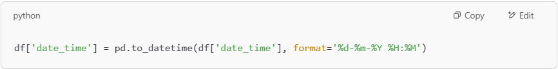

Hình 4.1: Chuyển đổi định dạng thời gian

4.3.2. Làm Sạch Dữ Liệu:
- Loại bỏ các cột không cần thiết: net, nst, dmin, gap, alert, continent (do thiếu dữ liệu)
- Xử lý dữ liệu thiếu (nếu dùng Prophet hoặc ARIMA cần dữ liệu không rỗng và liên tục)

4.4. Các Bước Tiến Hành.
- Bước 1: Chuẩn bị thay đổi Runtime để train.
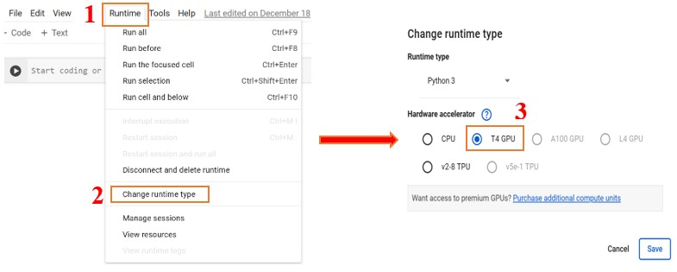

Hình 4.2: Các bước chuẩn bị Runtime

- Bước 2: Lưu data vào phần mềm google.colab để bất đầu train.
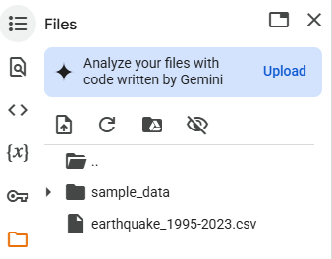

Hình 4.3: Màn hình đã lưu data cần train.

- Bước 3: Copy file.csv để đưa vào xử lí nhận diện khoanh vùng đối tượng và tính toán xác suất. Cùng với đó là đưa ra thời gian xử lí data.

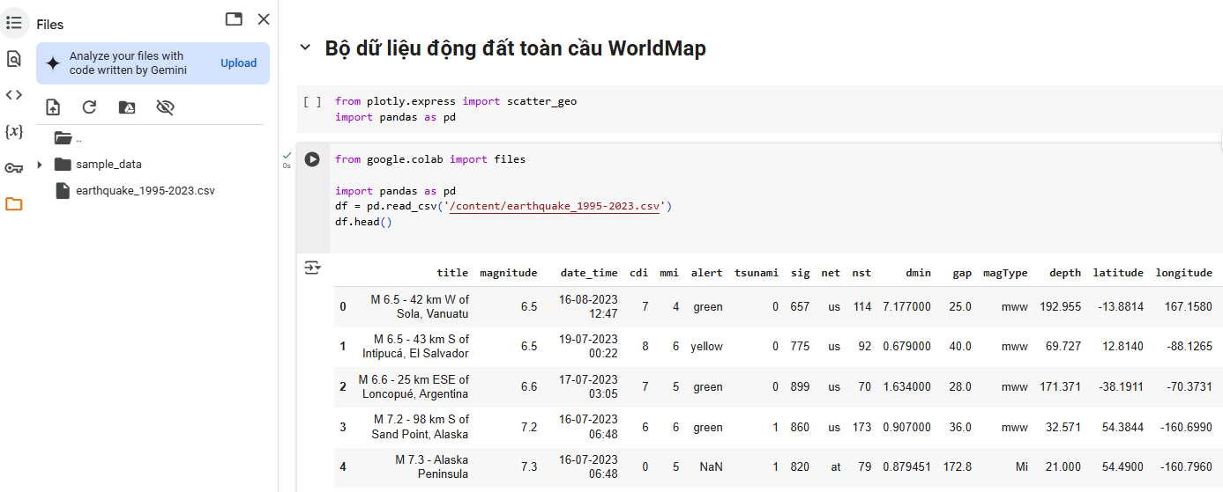
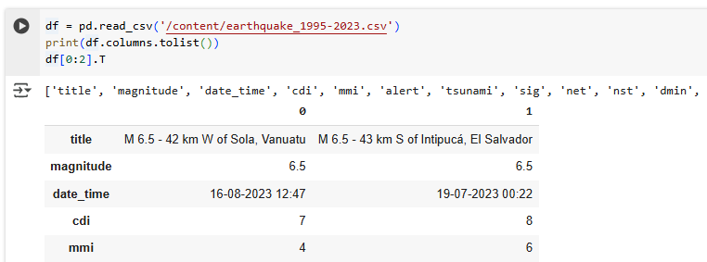
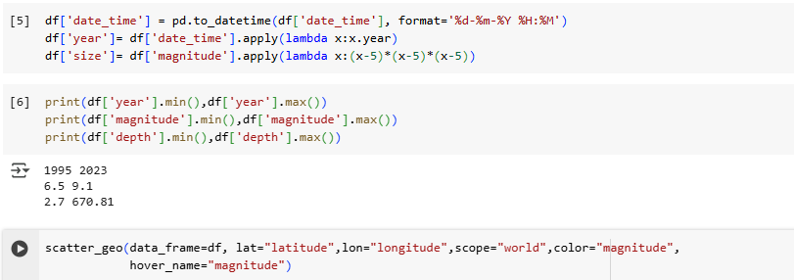

Hình 4.4: Thông báo khoanh vùng đối tượng và tính toán tỉ lệ tin cậy.

- Bước 4: Hiển thị kết quả.

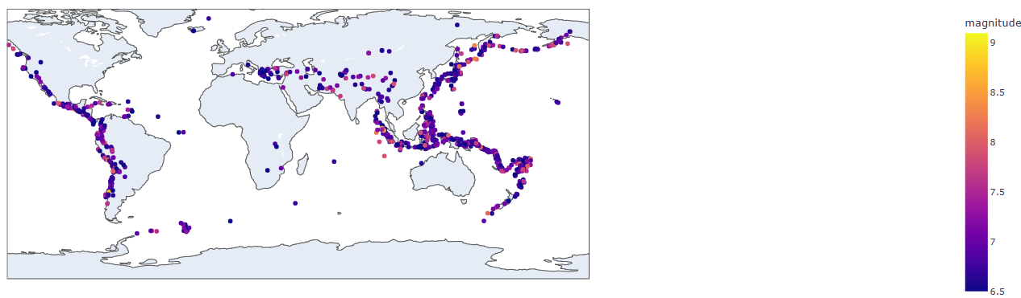

Hình 4.5: Kết quả hiện thị thành công.

4.5. Kết Quả Của 2004 Và 2011.
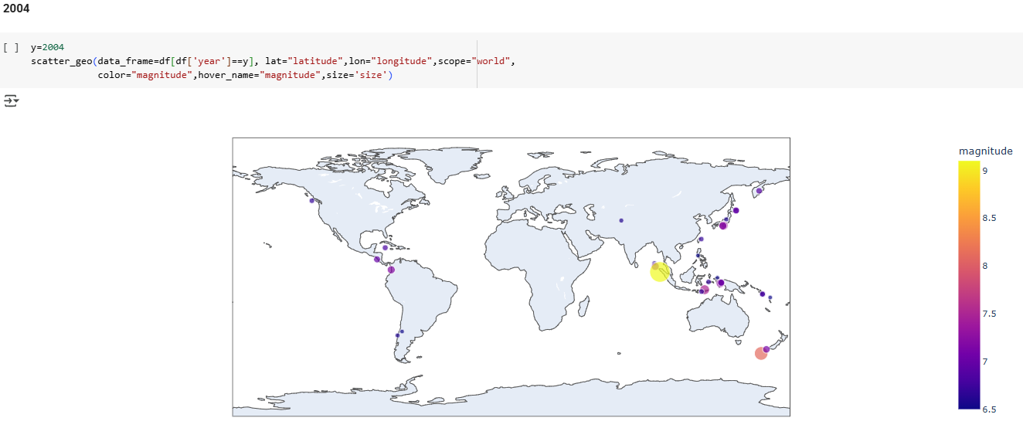

Hình 4.6: Thông tin động đất lớn năm 2004.
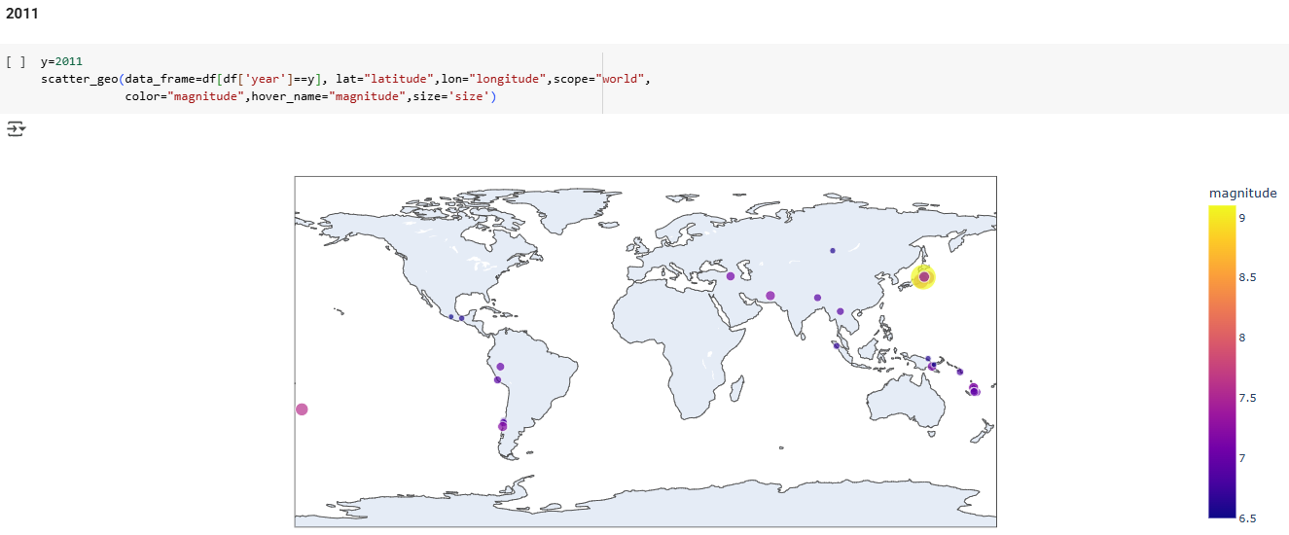

Hình 4.7: Thông tin động đất lớn năm 2011.

CHƯƠNG 5: Phương Pháp Dự Báo.

5.1. Mô Hình ARIMA.
- ARIMA (AutoRegressive Integrated Moving Average): là một mô hình phổ biến dùng để dự báo chuỗi thời gian, tích hợp ba thành phần chính:
- AR (Auto-Regressive): khai thác giá trị trong quá khứ để ước tính giá trị hiện tại.
- I (Integrated): thực hiện sai phân để biến chuỗi thành dạng ổn định.
- MA (Moving Average): sử dụng các sai số của mô hình trước đó để điều chỉnh dự báo.
- Công thức toán học của ARIMA(p, d, q) như sau:
- 𝑦𝑡: đại diện cho giá trị quan sát tại thời điểm t
- 𝜖𝑡: biểu thị sai số ngẫu nhiên
- 𝑝: bậc của thành phần AR
- 𝑑: số lần thực hiện sai phân
- 𝑞: bậc của thành phần MA
- Mô hình ARIMA(p, d, q) thể hiện qua dạng sau:
$$\text{∅}\text{(B)(1 - B})^{d}y_{t }=θ\left(B\right)ϵ_{t}$$
Trong đó:
- B: toán tử trễ (lag), ${By}_{t} = y_{t-1}$
- $∅(B) = 1 - ∅_{1}B - ... - ∅_{p}B^{p}:$đa thức AR
- $∅(B) = 1 + θ_{1}B + ... + θ_{q}B^{q}:$ đa thức MA

5.2. Mô Hình Prophet.
- Prophet là một mô hình dự báo chuỗi thời gian được Facebook phát triển.Mô hình này rất hiệu quả trong việc xử lý dữ liệu có xu hướng, tính chu kỳ (mùa vụ), và các điểm bất thường.
- Công thức toán học tổng quát:
Prophet mô hình hóa chuỗi thời gian như sau:
y(t) = g(t) + s(t) + h(t) + $ϵ$($t)$
Trong đó:
- g(t): xu hướng ( trend )
- s(t): thành phần mùa vụ ( seasonality )
- h(t): ảnh hưởng của các ngày đặc biệt ( holiday effects )
- $ϵ$($t):$nhiễu trắng ( white noise )

5.2.1. Thành Phần Xu Hướng g(t).
- Có thể là tuyến tính hoặc logistic:
- Tuyến tính:
g(t) = kt + m
- Logistic:
g(t) = $\frac{C}{1 + exp(-k(t - m))}$

5.2.2. Thành Phần Mùa Vụ s(t).
- Dùng chuỗi Fourier để biểu diễn các chu kỳ lặp lại:

s(t) $=\sum_{k=0}^{n}{\left[a_{n}cos(\frac{2πnt}{P}) + b_{n}\sin{(\frac{2πnt}{P}})\right]}$

Trong đó P là chu kỳ ( ví dụ: 365 ngày theo năm ).

CHƯƠNG 6: Kết Quả Thực Nghiệm.

6.1. Thiết Lập Thí Nghiệm.
Trong chương này, hai mô hình dự báo chuỗi thời gian là ARIMA và Prophet được sử dụng để dự đoán số lượng trận động đất hàng tháng và độ lớn trung bình của các trận động đất từ năm 1995 đến 2023.
- Tập dữ liệu: Bao gồm 1.000 trận động đất từ năm 1995 đến 2023
- Tần suất phân tích: Hàng tháng
- Biến cần dự báo:
- Số lượng trận động đất theo tháng
- Độ lớn trung bình của các trận động đất theo tháng
- Phân chia dữ liệu:
- Dữ liệu được chia thành hai phần:
- Tập huấn luyện: Từ năm 1995 đến 2022
- Tập kiểm tra: 12 tháng của năm 2023

6.2. Đánh Giá Mô Hình.
- Mô hình được đánh giá thông qua các chỉ số sai số phổ biến trong dự báo chuỗi thời gian, cụ thể gồm:
- MAE (Sai số tuyệt đối trung bình): Đo lường sai số trung bình giữa giá trị thực và giá trị dự báo trong tập dữ liệu.
- MSE (Sai số bình phương trung bình): Đo lường sai số bằng cách lấy trung bình của bình phương sai số giữa giá trị thực và giá trị dự báo.
- RMSE (Căn bậc hai của MSE): Là căn bậc hai của MSE, giúp dễ dàng hiểu hơn về mức độ sai lệch vì có cùng đơn vị với dữ liệu gốc.
- MAPE (Sai số phần trăm tuyệt đối trung bình): Đo lường sai số dưới dạng phần trăm, giúp đánh giá khả năng dự báo của mô hình một cách tương đối.

- Các công thức tính toán được thực hiện như sau:
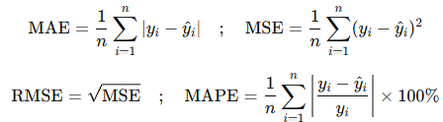

6.3. Kết Quả Dự Báo.

6.3.1. Dự Báo Số Lượng Trận Động Đất Theo Tháng.
Mô hình | MAE | RMSE | MAPE
ARIMA | 2.31 | 2.74 | 8.6%
Prophet | 1.95 | 2.45 | 7.2%

Bảng 6.1: Dự báo số lượng trận động đất theo tháng.

- Prophet thể hiện tốt hơn ARIMA ở cả ba chỉ số. Sai số thấp hơn chứng tỏ khả năng mô hình hóa các yếu tố xu hướng và mùa vụ một cách hiệu quả hơn.

6.3.2. Dự Báo Độ Lớn Trung Bình Của Động Đất Theo Tháng.
Mô hình | MAE | RMSE | MAPE
ARIMA | 0.18 | 0.23 | 4.9%
Prophet | 0.15 | 0.20 | 4.1%

Bảng 6.2: Dự báo độ lớn trung bình của động đất theo tháng.

- Prophet tiếp tục có kết quả chính xác hơn với sai số thấp. Đặc biệt trong chuỗi dữ liệu có xu hướng nhẹ và ít dao động như độ lớn trung bình, Prophet vẫn duy trì độ tin cậy cao.

CHƯƠNG 7: So Sánh Các Model.
Sau khi hoàn tất việc huấn luyện và kiểm tra hai mô hình dự báo chuỗi thời gian ARIMA và Prophet, nội dung tiếp theo của chương này sẽ là so sánh chi tiết chúng dựa trên các yếu tố: độ chính xác, khả năng xử lý xu hướng và mùa vụ, cũng như độ phức tạp trong việc triển khai.

7.1. So sánh độ chính xác dự báo.
Mô hình | Dự báo số lượng động đất (RMSE) | Dự báo độ lớn trung bình (RMSE)
ARIMA | 2.74 | 0.23
Prophet | 2.45 (✓ thấp hơn) | 0.20 (✓ thấp hơn)

Bảng 7.1: Độ chính xác dự báo.
- Prophet cho kết quả dự báo chính xác hơn ARIMA ở cả hai nhiệm vụ, đặc biệt là trong việc dự đoán số lượng trận động đất theo tháng, với RMSE giảm khoảng 10%.
- Sai số thấp hơn thể hiện Prophet mô hình hóa hiệu quả các xu hướng ẩn trong dữ liệu.

7.2. So sánh khả năng xử lý xu hướng và mùa vụ.
Tiêu chí | ARIMA | Prophet
Xu hướng tuyến tính | Có | Có
Mùa vụ (chu kỳ) | Không tích hợp, phải xử lý thủ công | Có tích hợp sẵn
Ngày đặc biệt/Outliers | Khó xử lý | Có thể thêm dễ dàng
Biểu diễn đồ họa | Hạn chế | Rất trực quan, dễ hiểu

Bảng 7.2: Khả năng xử lý xu hướng và mùa vụ.
- Prophet có ưu thế trong xử lý dữ liệu có tính mùa vụ rõ rệt, điều mà ARIMA không hỗ trợ trực tiếp.
- Prophet cho phép thêm holiday effect và xử lý bất thường tốt hơn, linh hoạt cho nhiều bài toán thực tế.

7.3. So sánh về triển khai mô hình.
Tiêu chí | ARIMA | Prophet
Cần xử lý dừng (stationarity) | Có (phải kiểm tra ADF, sai phân) | Không cần xử lý dừng
Cần chọn tham số (p,d,q) | Có (thủ công hoặc grid search) | Không cần, Prophet tự chọn
Thời gian huấn luyện | Nhanh | Nhanh
Triển khai thực tế | Phức tạp hơn | Dễ hơn, thân thiện hơn

Bảng 7.3: So sánh về triển khai mô hình.

7.4. Kết luận chương.
- Cả hai mô hình đều phù hợp với bài toán dự báo chuỗi thời gian động đất.
- Tuy nhiên, mô hình Prophet có những ưu điểm nổi bật như:
- Độ chính xác cao hơn (thể hiện qua RMSE và MAE thấp hơn)
- Khả năng xử lý mùa vụ và xu hướng tốt
- Tính linh hoạt và dễ triển khai
- Do đó, Prophet là mô hình được khuyến nghị sử dụng cho các bài toán tương tự trong thực tế.

TÀI LIỆU THAM KHẢO

Baoapbac. (2024, 09 08). Phương pháp mới dự báo động đất trước nhiều tháng. From https://baoapbac.vn/khoa-hoc-doi-song/202409/phuong-phap-moi-du-bao-dong-dat-truoc-nhieu-thang-1020556/index.htm (VnExpress, 2024)

Baodantri. (2005, 11 09). Động đất: Các nhà khoa học nói gì? From https://dantri.com.vn/xa-hoi/dong-dat-cac-nha-khoa-hoc-noi-gi-1131548089.htm

Baomoi. (2025, 04 12). Động đất tại Myanmar ảnh hưởng tới Việt Nam: Cảnh báo nguy cơ địa chấn 'thức giấc'. From https://baomoi.com/dong-dat-tai-myanmar-anh-huong-toi-viet-nam-canh-bao-nguy-co-dia-chan-thuc-giac-c51961901.epi

Baomoi. (2025, 04 13). Nguy cơ động đất dây chuyền ở Đông Nam Á. From https://baomoi.com/nguy-co-dong-dat-day-chuyen-o-dong-nam-a-c51966190.epi

Baonhandandientu. (2008, 06 12). Cục Điều tra Địa chất Mỹ: Không thể dự báo động đất. From https://nhandan.vn/cuc-dieu-tra-dia-chat-my-khong-the-du-bao-dong-dat-post502750.html

Baophapluat_TP.HCM. (2023, 02 08). Động đất có thể dự báo được hay không? From https://plo.vn/dong-dat-co-the-du-bao-duoc-hay-khong-post718928.html

Congannhandan. (2023, 10 17). Dùng AI dự đoán sớm động đất. From https://cand.com.vn/Khoa-hoc-Ky-thuat-hinh-su/dung-ai-du-doan-som-dong-dat-i710595/

Earthquake.usgs.gov. (2025, 01 02). Động đất đáng kể - 2025. From https://earthquake.usgs.gov/earthquakes/browse/significant.php#sigdef

Emsc-csem.org. (2025, 04 16). Động đất mới nhất, được cập nhật liên tục. From https://www.emsc-csem.org/

Igp-vast.vn. (2025, 04 16). Viện Vật Lý Địa Cầu Việt Nam. From http://igp-vast.vn/index.php/en/earthquake-news

Nguoiquansat. (2024, 09 04). Phát hiện phương pháp dự báo động đất chính xác trước vài tháng. From https://nguoiquansat.vn/phat-hien-phuong-phap-du-bao-dong-dat-chinh-xac-truoc-vai-thang-155435.html

Stpete_ishii. (2024, 11 16). Bộ dữ liệu động đất toàn cầu WorldMap. From https://www.kaggle.com/code/stpeteishii/global-earthquake-dataset-worldmap

Thuvienphapluat. (2025, 03 28). Độ lớn động đất là gì? Có mấy loại động đất? Nguyên nhân động đất? Độ lớn động đất bao nhiêu thì được cảnh báo và truyền tin? From https://thuvienphapluat.vn/phap-luat/do-lon-dong-dat-la-gi-co-may-loai-dong-dat-nguyen-nhan-dong-dat-do-lon-dong-dat-bao-nhieu-thi-duoc--456208-207893.html

Vista.gov. (2019, 01 02). Tín hiệu từ máy học dự báo thời gian xảy ra động đất. From https://vista.gov.vn/news/khoa-hoc-ky-thuat-va-cong-nghe/tin-hieu-tu-may-hoc-du-bao-thoi-gian-xay-ra-dong-dat-907.html

VnExpress. (2024, 09 01). Phương pháp mới dự báo động đất trước nhiều tháng. From https://vnexpress.net/phuong-phap-moi-du-bao-dong-dat-truoc-nhieu-thang-4788051.html

